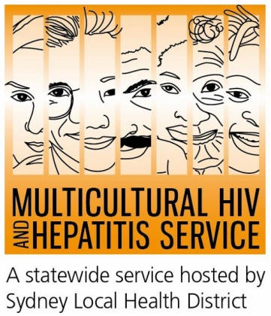

Rancangan Terbitan Media 11th September 2015 #KetahuiStatusHepatitisBAnda
Ketahui Status Hepatitis B Anda: Ahli kesehatan mengajak kepada masyarakat dari berbagai latar belakang budaya untuk melakukan tes
Pakar kesehatan mengajak bagi warga yang berasal dari berbagai latar belakang budayanya untuk “mengetahui status hepatitis b mereka” dengan mengadakan tes dan menjaga secara teratur kesehatan hati mereka. Panggilan datang tidak lama setelah adanya kampanye yang berjudul “WaktunyaUntukBertindak”, selama kampanye para anggota Aliansi Masyarakat Hepatitis B NSW , mengajak masyarakat untuk mengadakan tindak lebih lanjut terhadap hepatitis B.
Hampir 50 persen dari orang yang hidup dengan hepatitis B kronis tidak terdiagnosis hepatitis dan banyak yang didiagnosis tapi sudah terlambat, mereka tidak mendapatkan manfaat dari perawatan dan pengobatan yang efektif.
Staf senior spesialisasi bagian ‘Transplantasi Hati Nasional Australia’ di rumah sakit “Royal Prince Alfred” (“RPA”), yaitu Perhimpunan Profesor Simon Strasser menghimbau agar masyarakat harusnya menyadari dan dapat saling berkolaborasi dalam menyoroti bahwa begitu banyak manfaat yang dapat diambil apabila mereka mengetahui status hepatitis b mereka lebih awal. 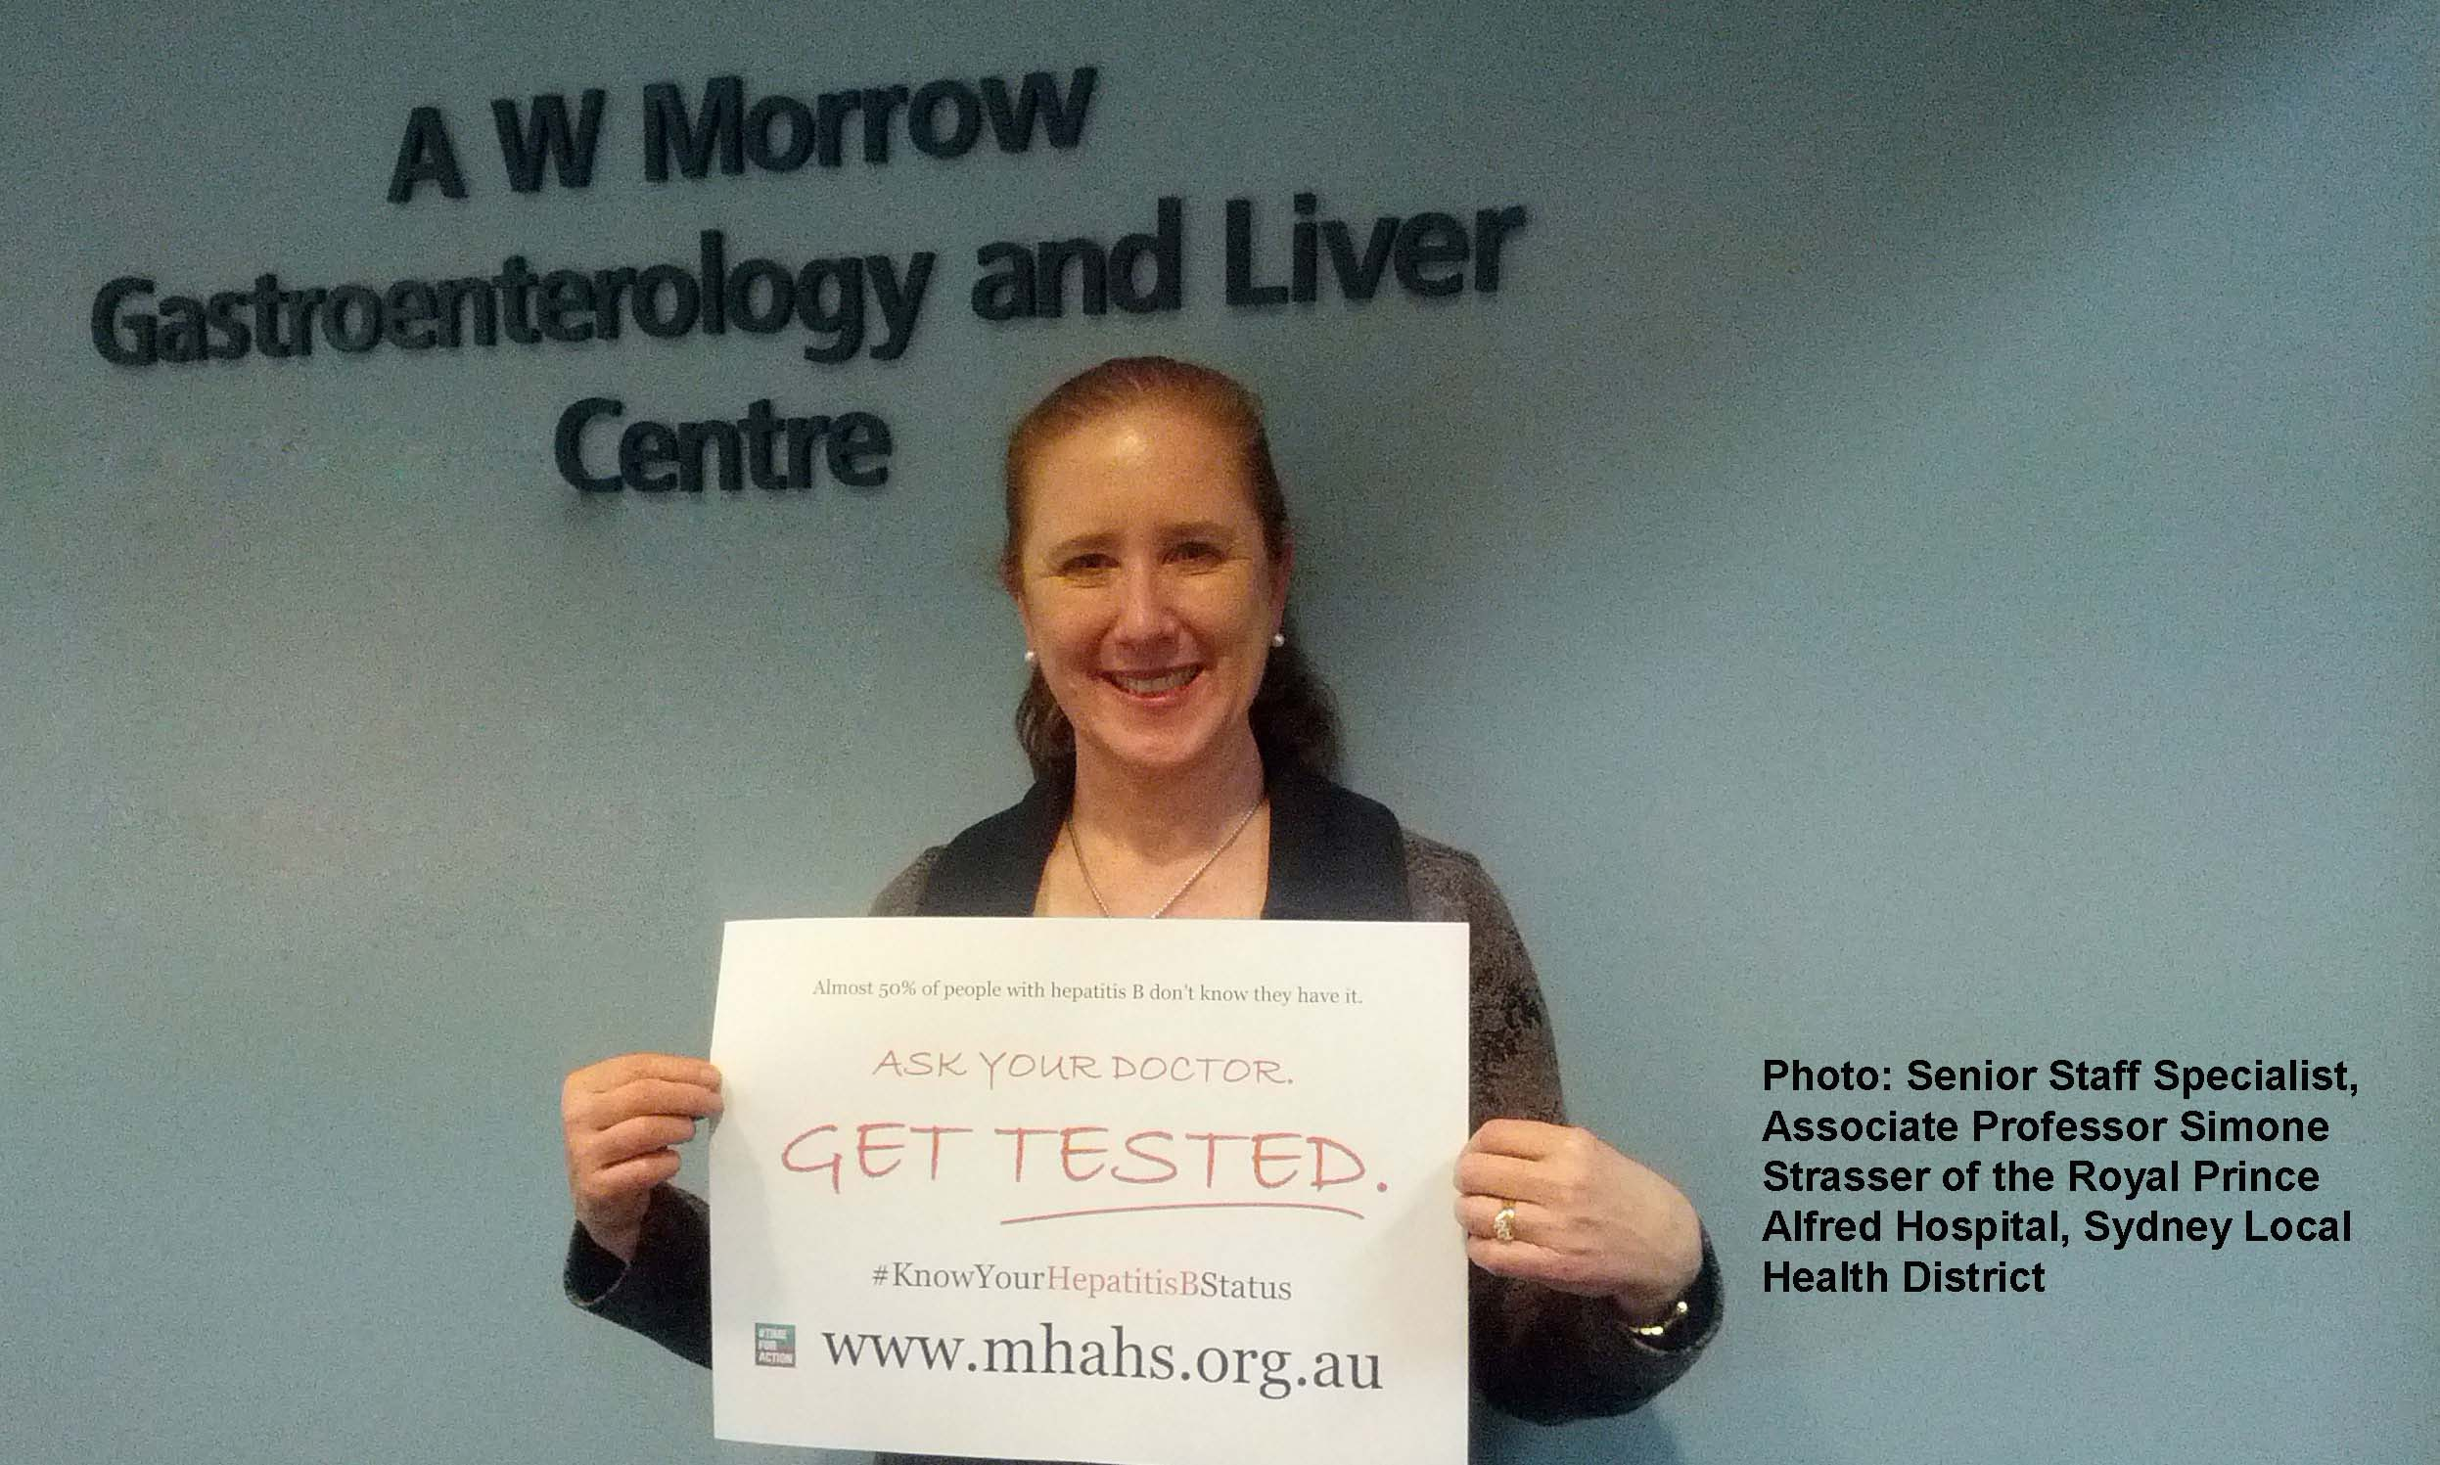
“Mengetahui Status hepatitis B anda lebih awal tidak ada yang lebih penting daripada hal-hal lainnya. Meningkatkan efektivitas pengobatan kesehatan yang tersedia dapat membantu orang-orang yang hidup parah dari hepatitis B. Perawatan awal menurut para ahli hepatitis B, dapat mencegah kerusakan serius pada hati dan memungkinkan orang untuk hidup lebih lama, hidup sehat. Apabila anda tahu status anda, anda juga dapat mengambil tindakan untuk mencegah penularannya”, menurut Dr Strasser.
Setiap orang harus mengetahui akan hepatitis B, khususnya bagi orang yang lahir di luar negeri dan pada masa transmisi kelahiran dari ibu ke anak adalah masalah yang harus lebih serius diperhatikan.
“Sebagian besar warga yang bermukim di Australia hidup dengan hepatitis B kronis lahir di luar negeri dan mendapat hepatitis B ketika mereka bayi atau masa kanak-kanak. Semakin muda usia mereka ketika mendapatkan hepatitis B, semakin tinggi resiko perkembangannya untuk menjadi kanker atau kerusakan hati ketika mereka menginjak dewasa. Ini penyebabnya mengapa hepatitis B kronis sangat tidak menguntungkan dan banyak mempengaruhi orang dari latar belakang berbagai budaya”’ menurut Dr Strasser
Bayi yang lahir atau pada masa kanak-kanak terinfeksi memiliki 90 persen kemungkinan untuk berkembang menjadi lebih parah, - kecuali mereka divaksinasi ketika masa kelahiran. Sebaliknya ketika mereka menjadi dewasa kurang dari 10 % dalam pengembangan infeksi kronisnya.
“Tes adalah satu-satunya cara untuk mengetahui apakah seseorang terinfeksi hepatitis B, yang seringkali tidak menunjukkan gejala apapun. Sangat dianjurkan apabila seseorang mendapatkan pengobatan lebih awal, karena ini merupakan keberuntungan bagi orang yang hidup dengan hepatitis B, sekaligus mereka dapat membantu menghindari penularan virus tersebut kepada orang lain. Itulah sebabnya mengapa penting sekali bagi setiap orang untuk melakukan tes”.
“Perawatan serta akses perawatan dan diagnosis awal sangatlah penting , jika kita harus mengurangi lebih dari 6000 kasus baru yang didiagnosa setiap tahunnya di Australia, yang akhirnya membalikkan keadaan untuk dapat melawan penyakit ini”.
Informasi lebih lanjut tentang pengecekan hepatitis B, termasuk dalam daftar para dokter secara khusus terlatih dalam perawatan dan penanganan masyarakat yang hidup dengan hepatitis b, dapat dilihat di http://www.ashm.org.au/
Hepatitis B NSW Aliansi Masyarakat (NHBCA) sebuah aliansi organisasi masyarakat terdiri lebih dari 20 organisasi yang berdedikasi untuk bekerja sama dalam meningkatkan kesadaran akan hepatitis B. NHBCA mempromosikan kualitas perawatan terhadap epidemi hepatitis B, serta mendukung kebijakan yang baik dan komprehensif serta kemanusiawian sesuai dengan ilmu pengetahuan dan informasi bagi keadilan sosial. Untuk keterangan lebih lanjut kunjungi situs Hepatitis B Community Alliance NSW on www.mhahs.org.au

Pesan utama hepatitis B:
• Kronis hepatitis B yang secara tidak proporsional telah mempengaruhi masyarakat berbagai budaya
• Hepatitis b dapat menyebabkan kanker dan kerusakan hati
• Hepatitis b kebanyakan terjadi pada masyarakat berbagai budaya yang diturunkan pada pada saat kelahiran atau masa kanak-kanak
• Lakukan tes untuk hepatitis B. Jika anda memilikinya, ada pengobatan yang dapat mencegah hati menjadi kanker hati.
END
For media interviews in Indonesian, please contact Andi Dwipasatya through Sonam on 9515 1234.

